ICS | 点击此处添加ICS号
CCS | 点击此处添加CCS号
团体标准
T/CASMES XXXX—2024

超高压输电线路防风评估及加固技术导则

Technical Guidelines for Assessment of Wind Prevention and Reinforcement of UHV Transmission Lines.

2024 - XX - XX发布
2024 - XX - XX实施
中国中小企业协会 发布

目次
前言 II
1 范围 3
2 规范性引用文件 3
3 术语和定义 3
4 防风评估 4
5 加固技术 7
6 运维措施 8
7 工作要求 9
附录A（规范性） 塔头风偏校核计算方法 10
附录B（规范性） 档中风偏校核计算方法 13

前言
本文件按照GB/T 1.1—2020《标准化工作导则 第1部分：标准化文件的结构和起草规则》的规定起草。
本文件由中国南方电网有限责任公司超高压输电公司提出。
本文件由中国中小企业协会归口。
本文件起草单位：中国南方电网有限责任公司超高压输电公司、江苏翔宇电力装备有限责任公司、江西百新电瓷电气有限公司、山东鲁能光大电力器材有限公司、苏州电瓷厂股份有限公司、特变电工电气装备集团有限公司等
本文件主要起草人：

郑武略、秦浩东、陈浩、江 亮、李志强、王慈、杨光远、申自强、赵颂颂、邵桂贤、吕海峡、周永新、戚冰、许茂、廉辉、蔺亚强等

超高压输电线路防风评估及加固技术导则
  - 范围
本文件规定了超高压输电线路的防风评估原则及方法、加固改造方法和运维措施及要求。
本文件适用于交流 330 kV～750 kV和直流 ±400 kV～±660 kV 电压等级的超高压输电线路防风评估及加固改造。
  - 规范性引用文件
下列文件中的内容通过文中的规范性引用而构成本文件必不可少的条款。其中，注日期的引用文件，仅该日期对应的版本适用于本文件；不注日期的引用文件，其最新版本（包括所有的修改单）适用于本文件。
GB 50144 工业建筑可靠性鉴定标准
GB 50367 混凝土结构加固设计规范
GB 50233 110 kV～750 kV 架空输电线路施工及验收规范
GB 50545 110 kV～750 kV 架空输电线路设计规范
GB 51367 钢结构加固设计标准
DL/T 664 带电设备红外诊断应用规范
DL/T 741 架空输电线路运行规程
DL/T 1069 架空输电线路导地线修补导则
DL/T 2066 高压交、直流盘形悬式瓷或玻璃绝缘子施工、运行和维护规范
DL/T 5092 110 kV～500 kV 架空送电线路设计技术规程
DL/T 5154 架空输电线路杆塔结构设计技术规定
DL/T 5219 架空输电线路基础设计技术规程
DL/T 5486 架空输电线路杆塔结构设计技术规程
DL/T 5582 架空输电线路电气设计规程
NB/T 10667 低风压架空导线标准
DB41/T 2373 架空输电线路舞动气象风险等级
  - 术语和定义
下列术语和定义适用于本文件。
超高压输电线路 Ultra High Voltage transmission line
指使用交流 330 kV～750 kV 和直流 ±400 kV～±660 kV 电压等级输送电能的输电线路。
风害 Gale hazard
指大风对架空输电线路造成的危害。主要包括：风偏跳闸、金具受损、绝缘子受损、导地线受损、导地线舞动、杆塔及基础受损等。
风害微地形、微气象区 Gale hazard micro-topographic and micro-meteorological areas
由于地形、气象原因而易于发生风害的局部特殊区域，例如：山谷、山脊、垭口、迎风坡、河谷等。
基本风速 Basic wind speed
按当地空旷平坦地面上10 m高度处，10 min 时距平均的年最大风速观测数值，经概率计算得出的对应气象重现期下的风速。
最大设计风速 Maximum design wind speed
架空输电线路的最大设计风速，应按基本风速和线路的设计高度经过换算得到。
临界风速 Critical wind speed
架空输电线路发生风偏跳闸、杆件变形受损等故障工况下的最小风速。
故障风速 Fault wind speed
架空输电线路发生风偏跳闸、杆件变形受损等故障时，在线监测装置所监测到的实时风速。
目标工作风速 target working wind speed
架空输电线路防风评估时，所期望满足安全可靠运行时的风速。
风区分布图 Wind speed division layout
综合气象地理数据、历史风害记录以及运行经验绘制的用于表征不同区域风速等级的分布图。
Ⅰ类风区 Category Ⅰwind speed area
根据风区分布图 30 年一遇基本风速 V≥35 m/s 的地区、50 年一遇基本风速 V≥37 m/s 的地区、100 年一遇基本风速 V≥39 m/s 的地区。
Ⅱ类风区 Category Ⅱ wind speed area
根据风区分布图 30 年一遇基本风速 V≥33 m/s 且 V＜35 m/s 的地区、50 年一遇基本风速 V≥35 m/s且 V＜37 m/s 的地区、100 年一遇基本风速 V≥37 m/s 且 V＜39 m/s 的地区。
沿海强风区 Coastal gale area
指 Ⅰ 类风区和 Ⅱ 类风区的区域。
主导风向 Dominant wind direction
指风频最大的风向角方位，为风向玫瑰图中玫瑰瓣最长的方向，一般分为 8 个或 16 个罗盘方位。
评估 Structure assessment
在架空输电线路风害发生前后，根据调查、检测和分析验算结果，对架空输电线路的安全性是否满足标准的规定进行评价。
加固 Strengthening of structure
对防风可靠性不足或业主要求提高防风可靠性的架空输电线路，采取增强、局部更换等措施，使其具有设计规范或业主所要求的安全性、耐久性和适用性。
  - 防风评估
    - 基本要求
防风评估范围可按下列情况确定：
- 对于目标工作风速或工作环境改变，宜根据需求应进行评估；
- 对于各部分因事故局部受损而重新更换或利用原结构进行加固改造，可只对受影响的部分进行评估；
- 对于各部分存在质量缺陷、损伤、变形、腐蚀或不满足设防条件时，应进行评估。
评估对象的目标工作风速，应根据架空输电线路的设防条件、环境条件、技术现状和今后的加固改造计划，由委托方和评估方共同商定。
收集运行资料。收集塔位所在线路的设计资料，明确塔位的设计风速。收集塔位风偏跳闸及设备损坏情况，明确风害类型。收集塔位附近微气象在线监测装置运行数据。
收集气象资料。充分收集塔位附近国家气象站和有关行业设立的专用站的气象资料，在收集资料时需要考虑观测方法、观测标准的影响。当塔位附近地形与参考气象站的地形条件有较大差异时，或气象站资料对故障塔位的气象数据代表性较差时，应根据地形条件对气象数据进行修正。当气象站资料短缺时,可选择邻近地区地形、气候条件相似,有长期实测风速资料的气象站的气象资料。
收集地形资料。收集塔位附近微地形区、微气象区资料。
    - 评估基本原则
      - 特殊气象评估原则
特殊气象评估应遵循以下原则：
- 设计风速与风速分布图相差超过 4 m/s 的杆塔，应按风速分布图的对应风速进行校核；
- 受台风影响的 Ⅰ、Ⅱ 类风区的杆塔，应参考对应重现期历史最大风速，适当提高校核标准进行校核；
- 受台风影响的的内陆地区，参考风流气象云图，根据输电线路附近主要通风走廊范围，按当地气象中心发布的预测风速进行校核。
      - 特殊区域评估原则
特殊区域评估应遵循以下原则：
- 处于垭口、河谷等典型风害微地形微气象区，宜按设计风速提高 10% 进行校核；
- 历史发生过风害的塔位，针对风害故障塔位前后各两基塔，宜按故障风速的 1.1 倍进行校核。
      - 特殊设备评估原则
特殊设备评估应遵循以下原则：
- 特殊通道宜按百年一遇重现期历史最大风速进行校核，重要交叉跨越、同走廊线路宜按对应最大重现期历史最大风速进行校核；
- 针对 Kv 值小于 0.7 直线塔，应参考对应重现期历史最大风速，适当提高标准进行校核；
- 档距超过 700 m 的大档距输电线路，宜按设计风速提高 10% ，进行防舞及树障校核；
- 跳线实际弧垂大于设计弧垂或存在绕引跳线的杆塔，应按设计风速进行校核；
- 更换绝缘子串且自重发生变化的杆塔，应按设计风速进行校核。
    - 评估内容
防风评估内容主要包括以下几个方面：
- 防风偏评估；
- 金具受损评估；
- 绝缘子受损评估；
- 导（地）线受损评估；
- 防舞动评估；
- 杆塔及基础受损评估。
    - 评估方法
      - 防风偏评估
        - 评估类型
防风偏评估的类型如下：
- 塔头风偏校核；
- 档中风偏校核。
        - 塔头风偏校核
塔头风偏校核分为直线塔悬垂串风偏计算和耐张塔跳线风偏计算两类。根据目标工作风速计算得到风偏角，画出风偏后的间隙圆。若间隙圆与直线塔外形框线相交，则表示该直线塔在导线设计风偏情况下电气间隙不满足规程要求，则存在风偏安全隐患，需对杆塔进行加固或改造,计算方法详见附录A。
        - 档中风偏校核
基于人工测量或三维激光点云数据，在考虑风偏工况下，计算导线对树木等障碍物的净空距离，并与标准要求的最小净空距离进行比较,若净空距离不满足标准要求，则存在风偏安全隐患，需对导线下方树木等障碍物进行清除，计算方法详见附录B。
      - 金具受损评估
        - 外观质量检查
大风后应检查悬垂线夹、均压环等金具螺栓是否发生松脱，必要时登塔打开螺栓、垫圈检查金具外观，确保其无明显变形、裂纹、磨损、严重腐蚀等缺陷。
        - 尺寸精度检查
使用准确度为 0.05 mm 的量具、特制的样板、卡具或无损检测设备，检查金具的主要尺寸及加工误差。
        - 抽样检测分析
对于出现规律性受损的金具，应开展抽样试验评估，由业主和供货方共同商定专项试验评估方案，形成金具结构及材质优化建议。
      - 绝缘子受损评估
        - 外观形态检查
通过塔下目视检查或查阅无人机巡视照片，检查绝缘子串是否存在护套破损、倾斜、销子松脱、受力异常、异物缠绕等现象。
        - 材料强度校核
检查按照承受静态拉伸载荷设计的绝缘子，在实际运行中承受弯曲、扭转载荷、压缩载荷和交变机械载荷等情况，应进行材料强度校核。
      - 导（地）线受损评估
        - 外观质量检查
通过登塔目视检查或查阅无人机巡视照片，检查导地线是否存在损伤、断股、松股、跳股、严重腐蚀等现象，导地线的外观质量应符合 DL/T 741 的规定。
        - 抽样检测分析
当导地线存在损伤、断股、松股、跳股、严重腐蚀等现象时，必要时应取样开展机械试验、电气试验、材料疲劳试验等，对导地线受损原因进行综合评估，形成继续运行或退运建议。
      - 防舞动评估
位于舞动易发区且输电线路走向与当地主导风向角度大于 45° 的杆塔，应进行防舞评估，舞动风险等级应符合 DB41/T 2373 的规定。
      - 杆塔及基础受损评估
杆塔及基础评估方法可参考 GB 50144 规定的可靠性评估方法,满足安全性及使用性要求。杆塔受损评估应区分重要构件和次要构件，并结合整塔变形、构件变形、构件腐蚀等因素综合确定,评估应符合DL/T 5486的规定。基础受损评估应结合场地环境、地基变形、基础顶面相对高差、基础相对水平位移，并宜结合基础外形尺寸、基础表面质量、基础力学性能等因素综合确定，评估应符合 DL/T 5219 的规定。
  - 加固技术
    - 基本要求
架空输电线路评估后不满足标准的规定且存在造成线路故障的风险时，业主方应委托设计院进行鉴定。
架空输电线路经设计院鉴定需要加固时，应根据鉴定结论和业主方提出的要求进行加固设计。
安全性原则：加固及改造的首要原则是确保线路的安全稳定运行。在加固及改造过程中，应严格遵守相关技术规范和安全规程，确保施工质量，防止因加固及改造不当而导致的安全事故。
经济性原则：在保证安全性的前提下，应充分考虑加固及改造的经济性。合理选择加固及改造方案，优化资源配置，降低施工成本，提高经济效益。
可行性原则：加固及改造方案应具有可行性，能够在实际操作中顺利实施。在选择加固及改造材料、设备和工艺时，应充分考虑其适用性、可靠性和耐久性。
加固的范围，可按杆塔结构或某结构区段确定，也可按指定的构件或连接确定。
加固不应对未加固部分以及相关的结构造成不利影响。
对加固过程中可能出现杆塔倾斜、失稳、过大变形等情况，应在加固设计文件中提出有效的临时性安全措施。
加固设计应考虑加固过程中拆卸原有零部件、增设螺栓孔等对原有结构状态的改变，此时只考虑施工过程的荷载与作用。
螺栓、螺母拆卸下后再次使用，应无任何损伤、变形、滑牙、缺牙、锈蚀、螺纹粗糙度变化较大等现象，否则应禁止用于受力结构的连接。
加固后，应做防腐蚀处理。
积极采取技术成熟的耐磨型金具、防风型导线、耐候钢塔材、硬跳线、防风偏绝缘子、防风绝缘拉索、绝缘涂料等改造方法提高线路抗风能力。
    - 防风偏加固及改造方法
防风偏加固及改造方法如下：
- 在耐张塔横担荷载及横担宽度满足条件的情况下，宜优先采用软跳线改刚性跳线的改造方式，不满足条件的可采用防风偏绝缘子或加重锤的改造方式；
- 当实际风速超设计风速不多时，可采用加装重锤的方式以抑制风偏，提高间隙裕度，配重的选取应经设计院校核；
- 当实际风速超设计风速较多时，增加重锤无法解决风偏问题时，可采用加装支柱式防风偏绝缘子以及绝缘护套式防风偏技术，以满足防风偏要求；
- 紧凑型线路可通过安装相间间隔棒抑制导线风偏；
- 当线路档中风偏校核不满足要求时，应及时通过边坡开方、拆除建（构）筑物、清理树障、线路迁改等方式，确保导线与周围物体保持安全净空距离。
    - 金具加固及改造方法
风振严重区域的宜选用加强型金具，以增大金具的安全系数。磨损严重的金具应进行更换，若短时间无法更换，应及时开展临时加固。
    - 绝缘子加固及改造方法
绝缘子加固及改造方法如下：
- 绝缘子出现影响线路安全运行等情况时应及时更换；
- 绝缘子串发生倾斜并出现受力异常宜加重锤或调整导线弧垂；
- 为防止悬垂V型串受压脱落，绝缘子的碗头连接部位和碗头挂板宜选用 L 型板，不宜采用 R 型销或 W 型销；
- 沿海强风区输电线路耐张塔的跳线宜采用刚性跳线，如采用软跳线，则应校验其塔头电气间隙，并按照如下原则配置跳线串数量：耐张塔内角侧宜装设 1 串跳线串； 0°～ 40° 耐张塔外角侧宜装设 1 串跳线串， 40°～ 90° 耐张塔的外角侧宜装设 2 串跳线串；单回路干字型耐张塔中相宜装设 2 串跳线串
- 在设计阶段，考虑缩减线路走廊宽度和工程经济性的前提下，可采用 Y 型绝缘子串。
    - 导（地）线加固及改造方法
      - 补修方法
对于受损的导（地）地线，应根据损伤程度和类型选择合适的补修方法。如采用补修管、预绞式补修条等材料进行补修，确保补修后的导地线恢复原有机械强度及导电性能。
      - 连接方法
在加固及改造过程中，如需连接导（地）线，应使用专用连接器材（如接续管、预绞式接续条等），确保连接质量可靠，导电性能良好。
      - 防护方法
在加固及改造过程中，应采取必要的防护措施，防止导地线受到进一步损伤。如使用预绞式导线护线条等器材提高导线刚度，减少导线振动或保护导线损伤处。
      - 改造方法

设计风速超过 25m/s 的区域，在不改变输电线路结构的前提下，可使用低风压导线替代常规导线，低风压导线的技术要求应当符合 NB/T 10667 的规定。针对耐张塔绕引跳线、硬跳线金具端部出口处易发生断股或断线的情况，应优化跳线的结构型式，并采取必要的加固措施。
    - 防舞动加固及改造方法
2级及以上舞动区架空输电线路宜加装抗舞性能较好的相间间隔棒，导线悬垂线夹宜采用预绞式或加装预绞丝护线条，金具宜采用耳轴挂板或 GD 型联塔金具。
舞动区防护金具紧固件配套螺栓宜采用双螺母防松。
应加强对舞动区线路运行情况的监测，分区域、有选择地安装舞动在线监测装置，重点对舞动幅值、频率、半波数，以及风速、风向、气温、覆冰等气象参数开展在线监测。
    - 杆塔及基础加固及改造方法
      - 杆塔加固方法
杆塔结构加固方法应根据工程的实际情况和鉴定结果选定，可选用增大截面加固法、替换构件加固法、组合加固法、内填混凝土加固法、增强连接加固法、改变结构体系加固法、施加预应力加固法等。当有成熟经验时，亦可采用其他加固方法。
      - 基础加固方法
地基基础加固方法应根据工程的实际情况和鉴定结果选定，基础可选用增大截面加固法、连梁加固法、置换混凝土加固法、外包型钢加固法、托换加固法、改变结构体系加固法等；地基可选用注浆加固法、换填垫层法和堆载法等。当有成熟经验时，亦可采用其他加固方法。
  - 运维措施
    - 金具
当金具受损满足下列任一条件时，应进行更换：
- 最小剩余厚度低于原规格的 90% 以下；
- 最大腐蚀深度超过 1 mm；
- 磨损后金具的机械破坏载荷降至原设计值的 80% 以下；
- 金具出现严重变形、磨损及裂纹。
发生大风灾害后，应对导（地）线连接管及耐张线夹开展外观检查，检查是否出现鼓包、裂纹、烧伤、滑移、弯曲变形、端部径缩等情况，必要时开展X光检测，并根据检测结果扩大检测范围。
风振严重区段每2年对导、地线悬垂线夹承重轴磨损情况进行一次抽样检查，积累运行经验，决定更换周期。
    - 绝缘子
架空输电线路跨越铁路、高速公路、一级公路、一二级通航河流、特殊管道及110 kV及以上线路时，悬垂绝缘子串应采用双联串，架空输电线路在条件允许情况下宜采用双挂点，及时对存在破损、发热等情况的绝缘子进行更换。
经抽样检测后不满足安全运行要求的绝缘子应进行更换，并对同批次（同厂家同年份生产同电压等级）产品扩大抽检范围。
对位于垭口、峡谷等微地形、微气象地区的悬垂串应适当提高绝缘子的机械强度。
当加固改造时需要改变绝缘子原设计时的串型和参数指标时，必须经具备相应资质的设计单位出具加固改造的设计方案。
频繁发生风偏跳闸的悬垂绝缘子串应重点进行防风偏改造。
应加强V串复合绝缘子锁紧销的检查。
大风区每5年对绝缘子球头挂环磨损情况进行一次抽样检查，积累运行经验，决定更换周期。
    - 导（地）线
频繁发生风偏跳闸的耐张塔跳线应重点进行防风偏改造。
导线档中发生风偏跳闸，应通过消除风险点、抑制风偏角以及减小档距等方式进行防风偏改造。
强风区应对存在历史补强情况的导（地）线进行更换，在台风季节来临前应完成防风改造项目的实施。
可能导致大面积停电的重要交叉跨越、特殊走廊、关键重要线路、重污染区段和运行年限达到15年以上的老旧线路等状态不良线路应优先开展防风能力评估。
对耐张塔绕引跳线
    - 杆塔及基础
加强受台风影响区域杆塔及基础的日常运维管理，避免拉线锈蚀和基础覆土流失等导致拉线抗拉力不足和基础上拔力不足等问题。排查杆塔主材与基础面是否存在腐蚀，当发现腐蚀应立即采取防腐处理。
在台风发生后，及时利用无人机、人工等方式对杆塔及基础开展应急巡视，若杆塔存在倒塔风险，应开展杆塔基础稳定性仿真分析，得出杆塔极限倾斜率和基础极限位移距离，明确紧急停电触发条件。
逐步完善杆塔及基础现场监测手段，优先考虑加装图像、杆塔倾斜、基础位移、微气象等监测装置，提高状态不良杆塔及基础的监测水平。
  - 工作要求
    - 定期检查
每年至少应进行一次全面检查，检查内容包括防风评估报告的准确性、加固技术措施的实施情况、线路运行状态等。
    - 专项排查
特殊天气（如台风、暴雨等）发生后应进行专项排查，发现金具开裂、导（地）线断股、防振锤破损、间隔棒损坏等，对不满足运行要求的设备及时进行更换与维护，合理制定年度停电及检修计划，优先保证关键重要状态不良线路停电检修时间，及时完成设备消缺，确保线路安全稳定运行。
    - 监督实施
业主方应严格按照导则要求进行防风评估及加固工作，同时业主方应加强对设计院及施工单位评估及加固工作的监督，确保各项措施的有效执行。
    - 数据记录与报告
业主方应详细记录防风评估及加固工作的数据，包括临界风速、过程分析数据、加固措施实施情况等。同时，应定期向监管部门提交防风评估报告及加固工作进展报告。

- （资料性）
塔头风偏校核计算方法
  - 塔头风偏校核计算说明
塔头风偏校核分为直线塔悬垂串风偏计算和耐张塔跳线风偏计算两类，悬垂串及跳线的风偏角θ计算原理如图A.1所示。
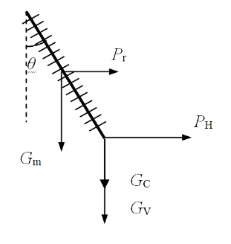
  - 风偏角计算原理示意图
- 计算公式如下：
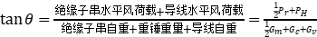 (A.1)
式中：
G_{m}——绝缘子串自重，（N），由绝缘子串图查得；
G_{c} ——重锤自重，（N），由绝缘子串图查得；
G_{v}——导线自重，（N），由导线参数表查得；
P_{H} ——导线风荷载，（N）；
P_{r} ——绝缘子串风压，（N）。
其中，P_{H} ——导线风荷载计算公式如下：
(A.2)
式中：
α——风压高度变化系数，为一个比例系数，无单位；
P_{o}——参考风压，（Pa或kPa）；
μ_{z}——风压高度系数，无单位，是一个比例系数；
μ_{sc}——地形和地貌系数，无单位，是一个比例系数；
β_{c}——风载体型系数，无单位，是一个比例系数；
d——导线的直径，（mm或m）；
L_{H}——导线在风荷载作用方向上的水平投影长度，（m）；
B——导线的宽度，（m），在风荷载计算中，它通常与导线的形状和排列方式有关；
δ——风向与导线之间的夹角，（°）。
P_{r} ——绝缘子串风压的计算公式如下：
(A.3)
式中：
B——绝缘子串的挡风系数或形状系数，它取决于绝缘子串的形状和尺寸，无单位，是一个比例系数；
A_{I}：绝缘子串的迎风面积，即风直接吹向绝缘子串的面积，（m²）。
  - 导线风压计算说明
- 导线风压计算公式如下：
(A.4)
式中：
——垂直于导线方向的水平风荷载值，（kN）；
——导线基准风压标准值，（kN/m²）；
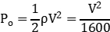
——风压不均匀系数；
  - 风压不均匀系数α
风速V（m/s） | <20 | 20≤V<27 | 27≤V<31.5 | ≥31.5
计算杆塔荷载 | 1.00 | 0.85 | 0.75 | 0.70
设计杆塔（风偏计算用） | 1.00 | 0.75 | 0.61 | 0.61
对跳线计算，α宜取1.4；悬垂串计算根据实际值选取。
除此之外，校验杆塔电气间隙时，风压不均匀系数还应按照水平档距变化而取值，详见下表。
  - 风压不均匀系数α随水平档距取值
水平档距（m） | ≤200 | 250 | 300 | 350 | 400 | 450 | 500 | ≥550
 | 0.80 | 0.74 | 0.70 | 0.67 | 0.65 | 0.63 | 0.62 | 0.61
其中：
——基准高度为10m的风压高度变化系数；
取10m高为基准值，即10m高的风压高度系数为1.0，则其余高度的风压高度系数为：
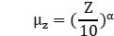
其中：
- ——对地高度，（m）；
α——与气象台地面粗糙度有关的系数，一般B类粗糙度取0.3。
——导地线体型系数，当线径小于17mm或覆冰时（不论线径大小）应取1.2，线径大于或等于17mm时，该系数取1.1；
——500kV和750kV线路导地线风荷载调整系数，220kV线路该系数取1.0，计算导地线张力弧垂及风偏角时该系数取1.0；
  - 风荷载调整系数
风速V（m/s） | <20 | 20≤V<27 | 27≤V<31.5 | ≥31.5
 | 1.00 | 1.10 | 1.20 | 1.30
其中：
——导地线的外径或覆冰时的计算外径，（m），覆冰时，导地线有效直径增大为，其中为覆冰厚度；
——杆塔的水平档距，（m）；
——覆冰时风荷载增大系数，无覆冰时此项系数取1.0；
——风向与导地线方向之间的夹角，（°），一般取90°。
  - 绝缘子串（含金具）风压计算说明
- 计算公式如下：
(A.5)
式中：
——绝缘子串风荷载标准值，（kN）；
——基准风压标准值，（kN/m²）；
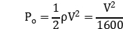
其中：
——风压高度变化系数；
——覆冰时风荷载增大系数，无覆冰时取1.0；
——绝缘子串承受风压面积计算值，（m²）；
其中：
——一相导线所用的绝缘子串数；
——每串绝缘子的片数，复合绝缘子按等效的玻璃片数取值。计算中把金具部分的受风面积也用一定数量的绝缘子片数来等效，单联悬垂串等效为4片绝缘子，双联等效为8片。
——每片绝缘子的受风面积，单裙绝缘子取0.03m²，双裙绝缘子取0.04m²。复合绝缘子串的受风面积取等效玻璃片数受风面积的40%。
V——基准高度为10m的风速，（m/s）。

- （资料性）
档中风偏校核计算方法
  - 档中风偏校核计算原理
档中风偏校核主要计算绝缘子串、导线在风力作用下偏移后与树木等障碍物的最小安全距离。计算原理如图B.1所示。
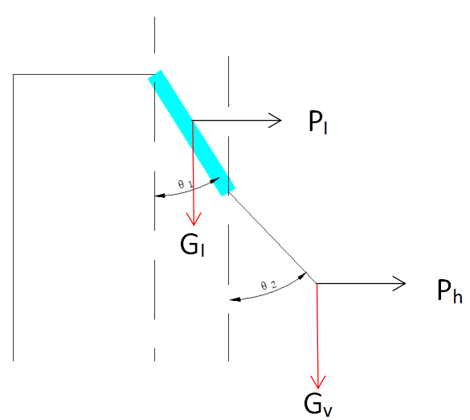
  - 风偏角计算原理示意图
- 计算公式如下：
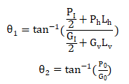
式中：
：悬垂绝缘子串风偏角，（°）；
：导线风偏角，（°）；
：档内导线风压，（N）；
：档内导线重力，（N）；
P_{I}：悬垂绝缘子串风压，（N）；
G_{I}：悬垂绝缘子串重力，（N）；
P_{h}：相应工况下导线风荷载，（N/m）；
G_{v}：导线自重力，（N/m）；
：风偏角计算用杆塔水平档距，即悬垂绝缘子所在杆塔的水平档距，（m）；
：风偏角计算用杆塔垂直档距，即悬垂绝缘子所在杆塔的垂直档距，（m）。
  - 风偏最小净空距离计算方法
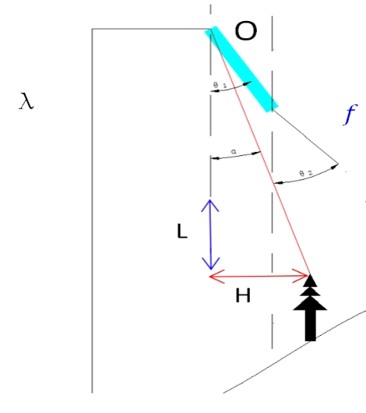
  - 风偏最小净空距离计算原理示意图
- 参数说明：
α 角：树木与虚拟挂点间，与垂直方向的夹角，（°）；
θ₁角：悬垂绝缘子串最大风偏角，（°）；
θ₂角：档内（大号侧）导线风偏角，（°）；
λ：绝缘子串有效长度（I串为串长，V串为导线到横担下缘垂直距离），（m）；
：树木在档中位置对应的弧垂，（m）；
L：树顶与导线静止状态下的垂直距离，（m）；
H：树木与导线静止状态下的水平距离，（m）；
：最小净空距离，（m）。

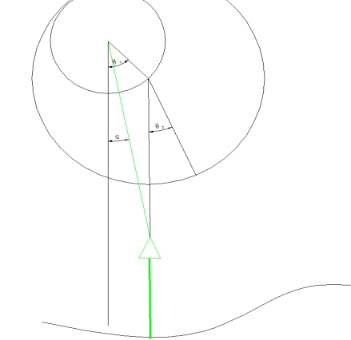

计算公式：
  - 工况一：（θ1 >α，θ2 >α）风偏最小净空距离计算原理示意图

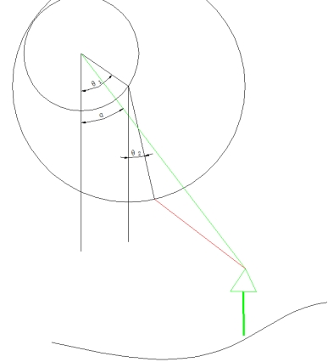

计算公式：
  - 工况二：（θ1 >α，θ2 <α）风偏最小净空距离计算原理示意图
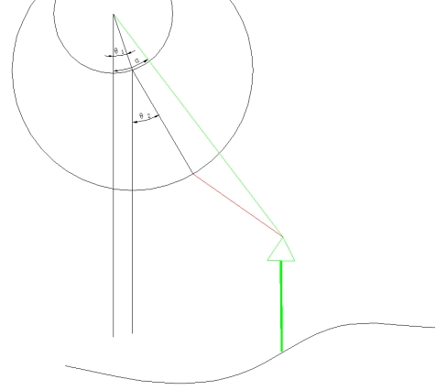

计算公式：
  - 工况三：（θ1 <α，θ2 <α）风偏最小净空距离计算原理示意图

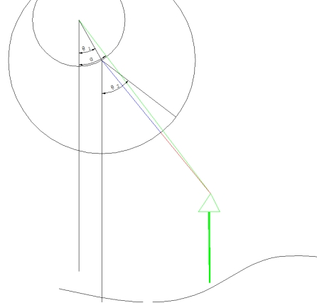
计算公式：
  - 工况四：（θ1 <α，θ2 >α）风偏最小净空距离计算原理示意图

  - 档中风偏校核范围
- 当树木在第1区域时。即树木位于线路两侧边导线各向外延伸d₂距离内的区域。该区域按导线最大弧垂时与树木的最小垂直距离进行校验。d₂取值见下表：
  - 系数d₂取值范围
电压等级（kV） | 35 | 110 | 220 |  | 500
d2（m） | 4.0 | 4.0 |  | 4.0 | 5.0

- 当树木在第2区域时。即树木位于线路两侧第1区域分别向外延伸L距离内的区域）。该区域按导线最大风偏时（自然工况下弧垂）与树木的最小净空距离进行校验。其中，L=f*a+2（系数a取值见下表；L、f单位m）。
  - 系数a取值范围
电压等级（kV） | 35 | 110 | 220 | 500
a | 0.75 | 0.7 | 0.7 | 0.65

- 当树木在第3区域时。即树木位于线路两侧第1、2区域以外的区域，该区域不用校验导线最大弧垂、最大风偏时与树木最小安全距离，但需校验倒树距离是否满足要求。
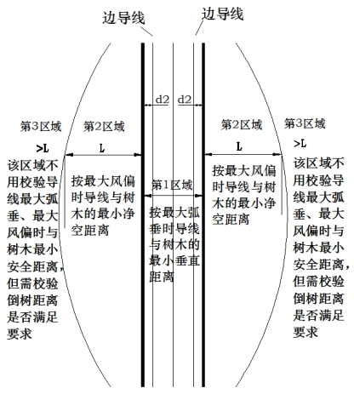
  - 档中风偏校核范围示意图

